实验名称 建库建表 专业 电子科学与技术 班级1701 姓名 潘陈昊 学号 31702513

实验目的：

建立一个数据库和库内多个表，熟悉mysql相关建库建表操作

实验要求：

根据实验三画的er图，参考第十章给出的关系模型，在MYSQL 上实现每张表的框架，即建库建表，设计好每张表每个字段的类型。上交时提交调试通过的代码。

实验过程：

在shell或者mysql可视化软件中输入相关代码，建立数据库并且创建相关数据表

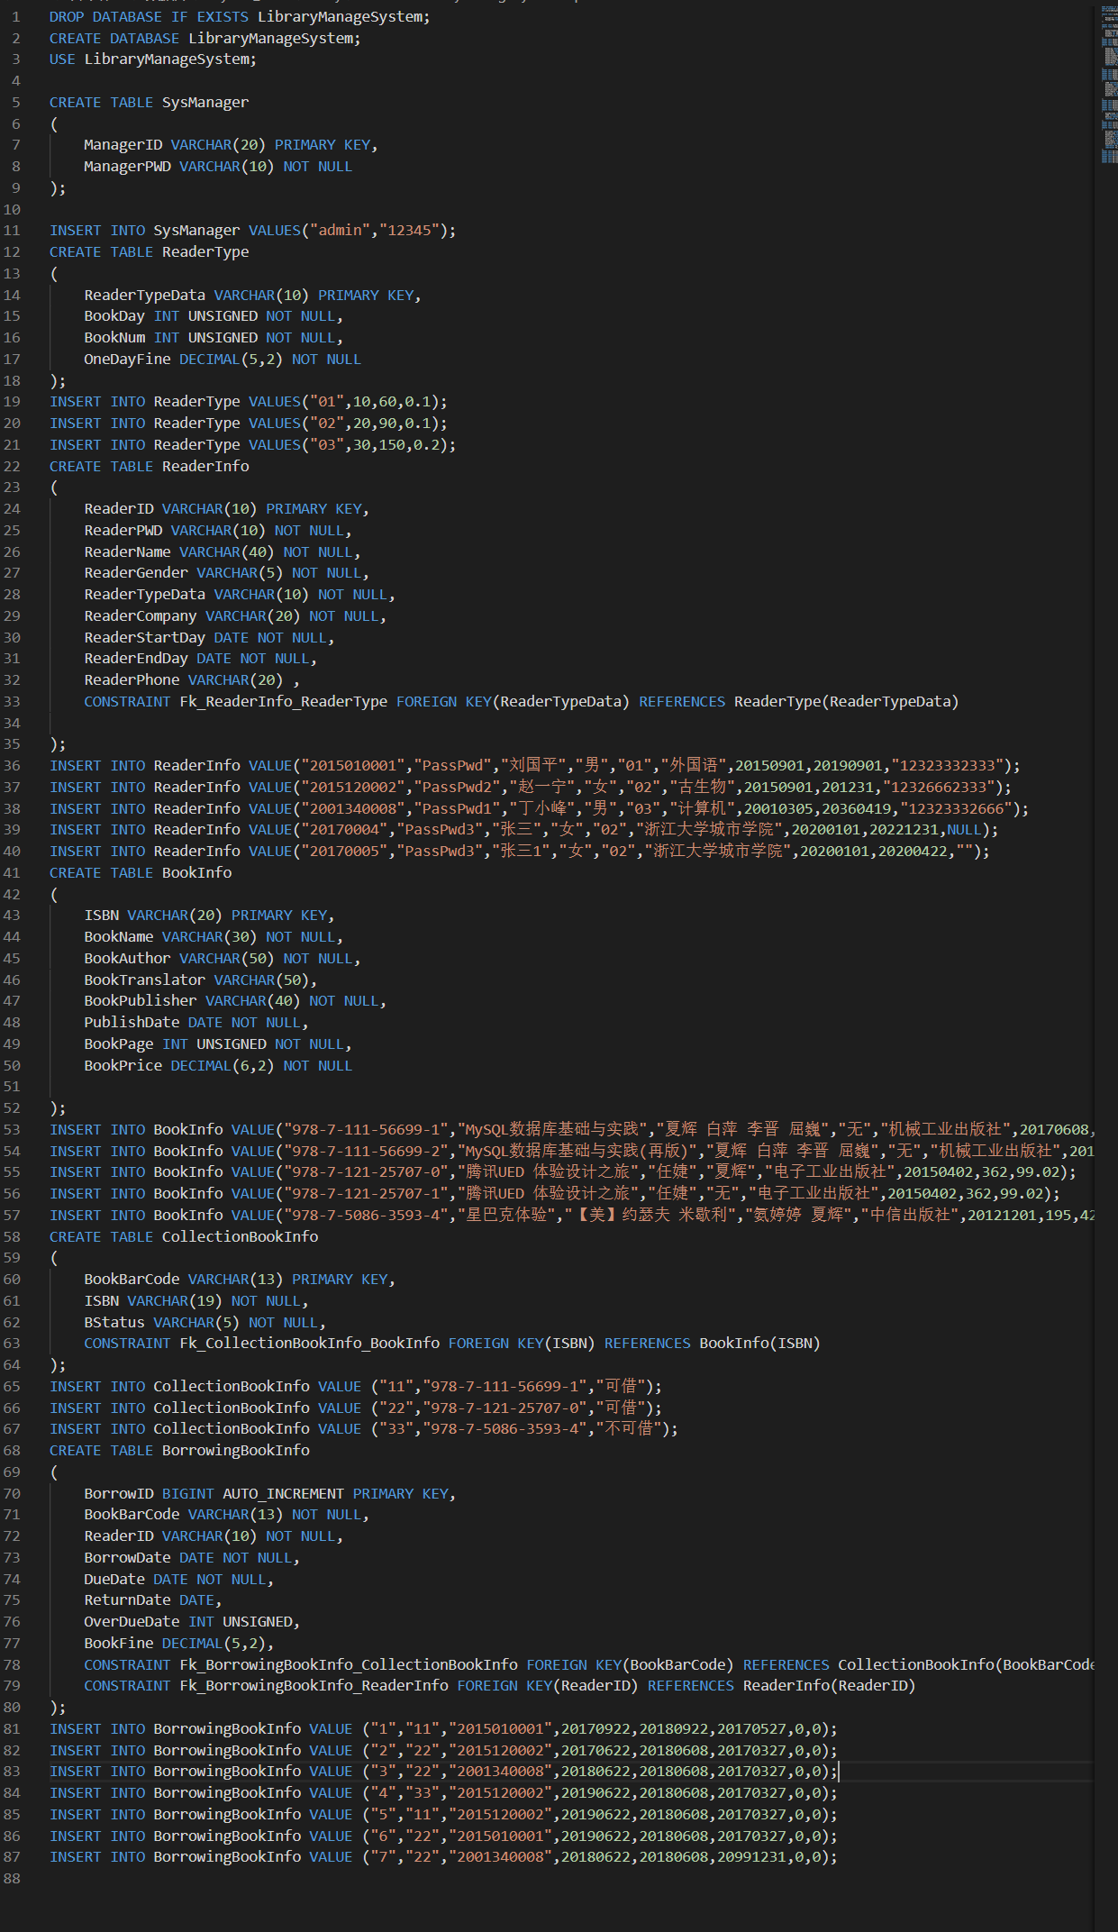

建立完成后的数据表结构

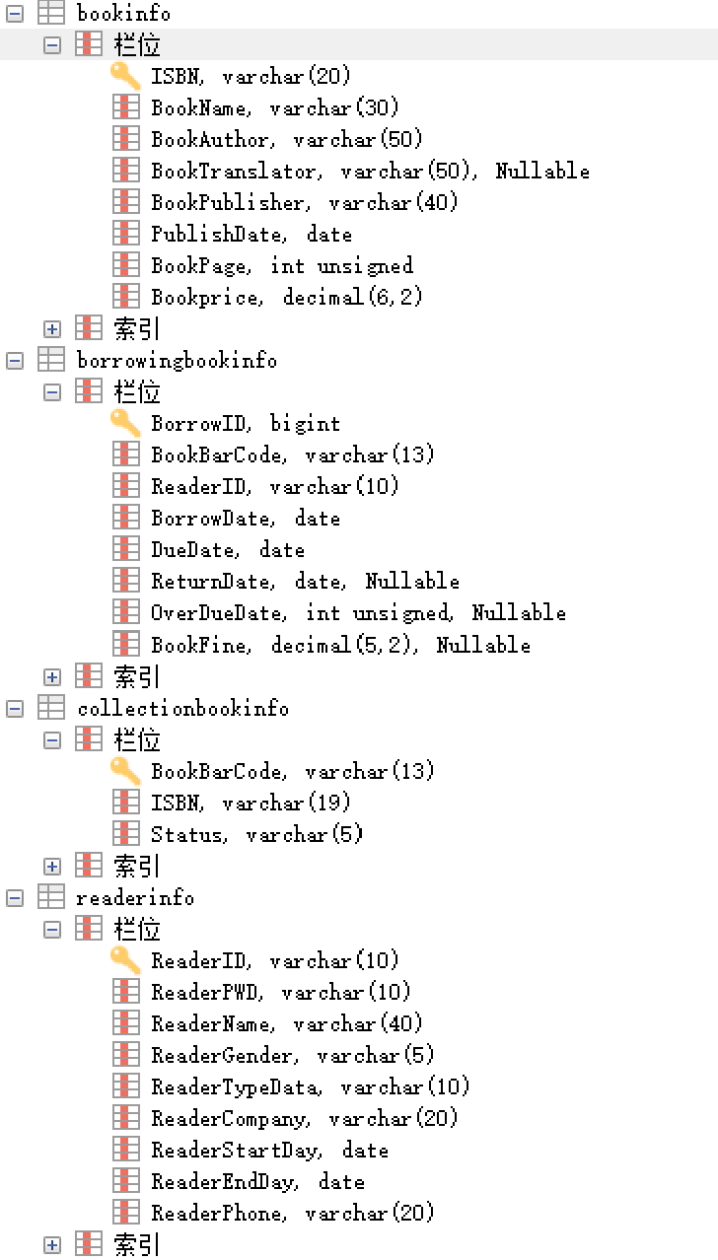

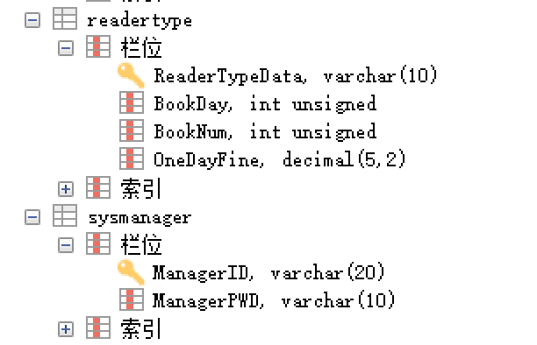

感想：

在数据表在实际调试时候需要加入如下语句

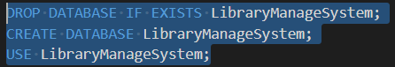

保证可以连续多次查询而不出错。